**GERARD:**

**Requerimiento1:**

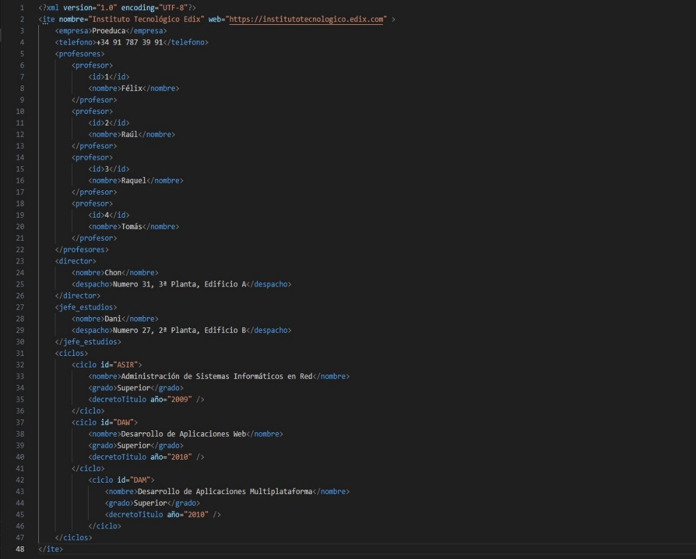Creo un documento HTML con un CSS sobre el XML proporcionado en el enunciado:

Documento XML proporcionado

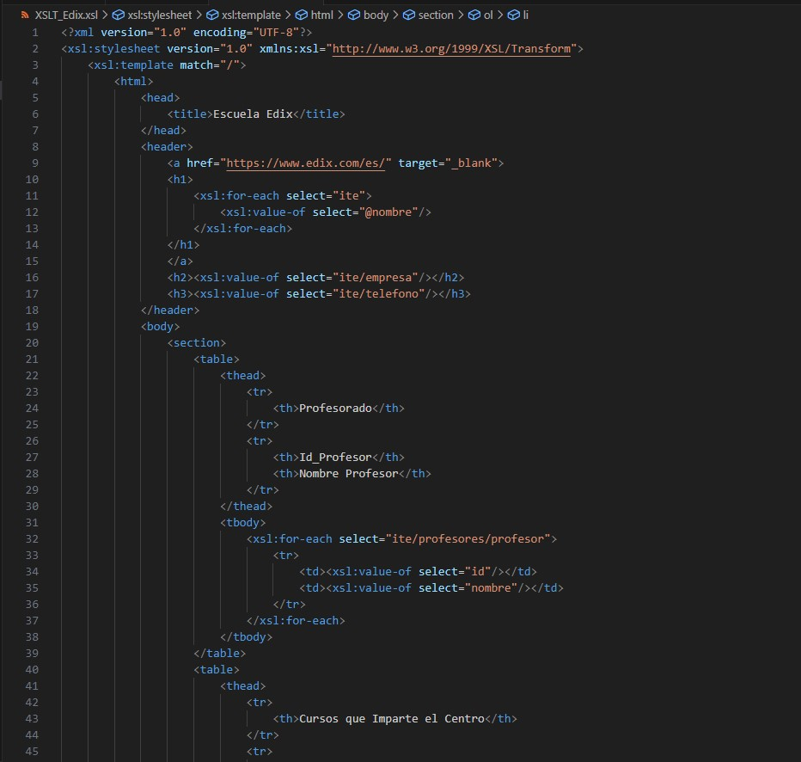

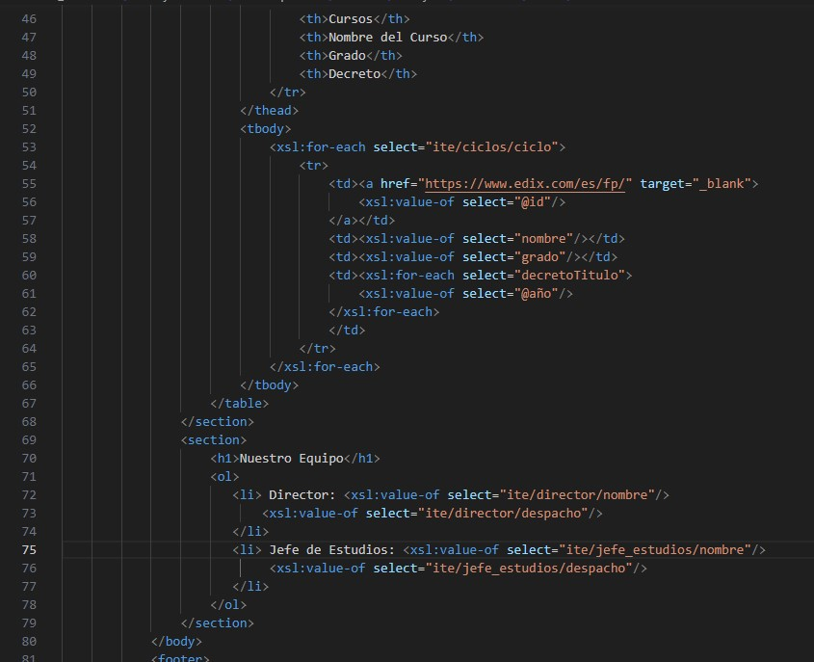

Documento XSLT para transformarlo

En HTML

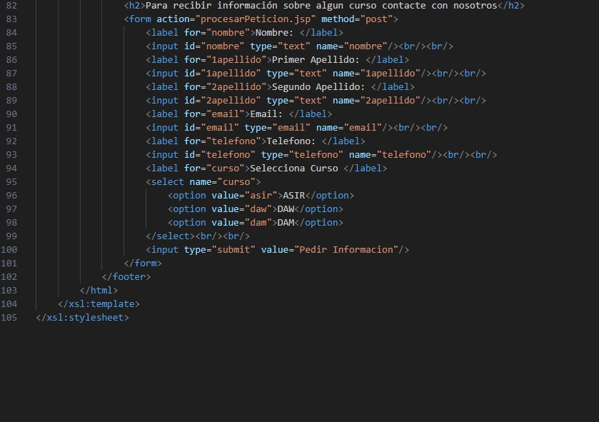

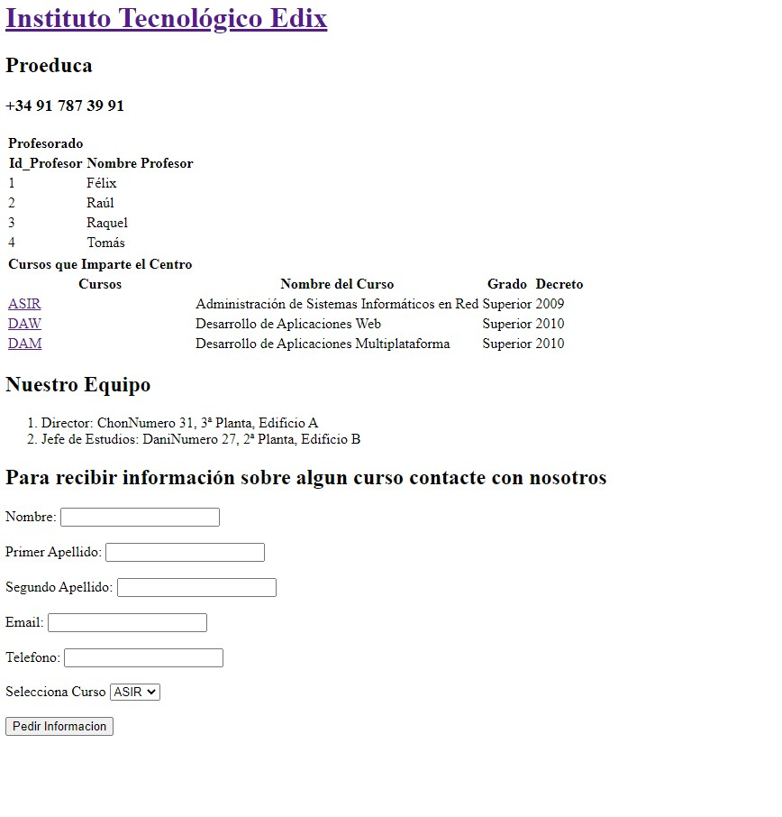Este es el resultado que se be cuando abres el archivo con el live server después de haberlo transformado:

Ahora le aplicaremos CSS en el archivo HTML transformado para que tenga mejor apariencia: